2021年度 高校生世代チャレンジプログラム 募集要項2021年3月25日版

■ 目的・趣旨
本プログラムでは、高校生世代自らが社会貢献活動や社会課題への取り組みなどを行います。
活動においては、立案、計画、実施までの一連の流れ全てを自力で行います。例年、立案も実施も未経験の高校生世代が、講師の丁寧なサポートを受けて、初めてのことにも関わらず、濃厚な経験を積んで成長します。
本プログラムでの経験を通して、特に学生に不足していると認識される、コミュニケーション能力、問題解決力、主体性、協調性などの「生きる力」を身につけることを目的にしています。
2021年度は、『2030年にむけて「いま」きみができること』をテーマに実施します。
■ テーマ『2030年にむけて「いま」きみができること』について
テーマの背景には「持続可能な開発目標」「Sustainable Development Goals」SDGsがあります。2016年から2030年の間に達成を目指す国際目標で、17の目標と169のターゲットから成っています。2015年9月の国連総会で日本を含む国連加盟国193か国が全会一致で採択されたもので、成果文書『我々の世界を変革する：持続可能な開発のための2030アジェンダ』に明記されています。取り組む課題は、貧困削減、格差の是正、気候変動対策や環境保護、持続可能な生産と消費、平和構築など多岐にわたります。
日本政府は、SDGsの達成に向けて関係省庁が連携し、一体となった取り組みを推進するために、2016年5月20日に、「持続可能な開発目標（SDGs）推進本部」を立ち上げました。この本部は、内閣総理大臣を本部長、すべての閣僚を構成員とし、日本政府のSDGs達成に向けた取組の実施、モニタリングおよび見直しを行います。当本部は、2016年12月22日に、SDGs実施指針を策定。SDGsの17のゴールを日本の文脈に即して再構成した8つの優先分野のもとで、140の具体的な施策を指標とともに掲げています。
本年度のテーマ『2030年にむけて「いま」きみができること』は、SDGsのコンセプトに沿って2030年にむけて、未来を担う高校生世代が「いま」互いを認め合い、未来につなげるために、ベストを尽くしてできることは何か、何をすべきなのかを考えてイベントなどを企画し、活動計画や資金計画を作成し、自ら実施し体験していただきます。
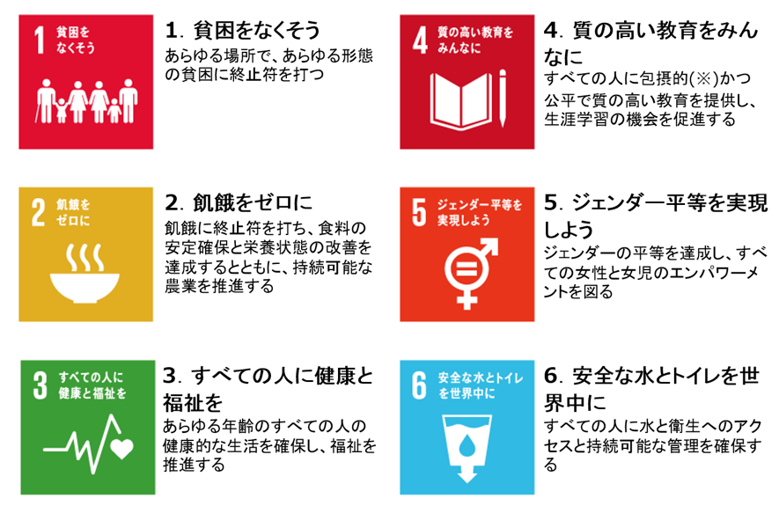
※社会的に弱い立場にある人々をも含めすべての人が、排除や摩擦、孤独や孤立から守られ、社会の一員として自然に包み込まれ、支え合うような。

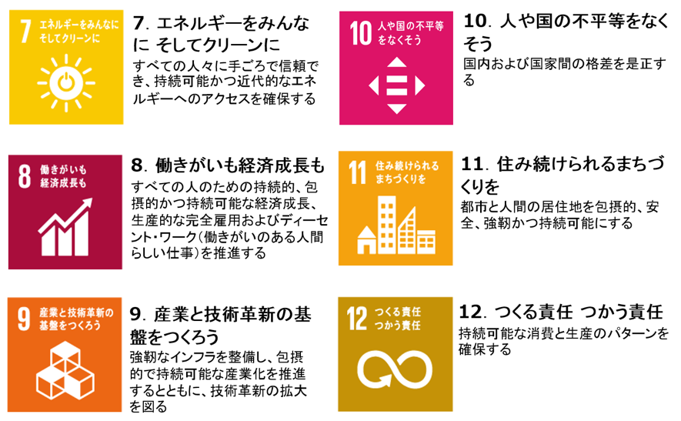
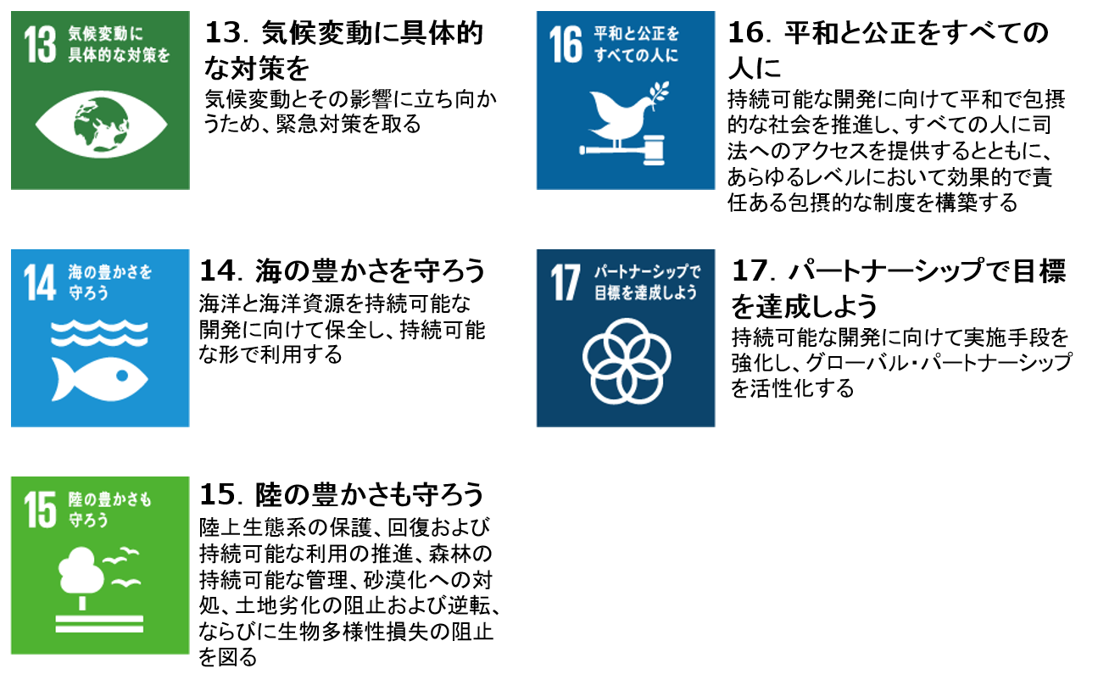
■ プログラムの内容
オンラインにて参加者4人程度でチームを組み、3ヶ月かけてプログラムの立案・計画・プレ実施・準備・実施・報告を行います。
【企画立案】チームでアイデアを出し合い、練り上げます。調べたことや経験したことの中から、問題意識を見出し、社会課題の解決に向けて方法を考えます。
【計画・プレ実施】社会課題の解決に向けて、具体的で細部にわたる方法を考えます。考えたら実際に実行してみて、想定とのズレを認識します。
【準備・実施】実際の声を聞いて、より良い解決に向けて練り上げ、当日を迎えます。持続可能な方法を考えます。
【報告】報告書の作成とプレゼンを行います。一般の人も参加する最終報告会にて、最終発表を行います。ここまでのプロセス、発表内容を経て、後述の基準にて表彰を行います。
いずれのフェーズについても、参加者は初めて取り組むことを想定しており、初めての人でも実行経験をできるようになっています。各チームに数名の「伴走者」と呼ばれる大学生や社会人の講師によって、知識面・技術面・精神面など多岐にわたりサポートします。

■ スケジュール・主な活動内容
実施予定（全11回） 全ての予定は基本的にオンラインにて実施する。

- 10月 31日(日) 開講式／オリエンテーション・チームビルディング
- 11月 7日(日) 企画検討／アイデア出し（施策講習など）
- 11月 21日(日) 企画準備（収支計画作成など）／中間報告
- 12月 5日(日) 企画のプレ実施準備①
- 12月 12日(日) 企画のプレ実施準備②
- 未定 グループごと ～企画のプレ実施～
- 1月 9日(日) 企画の実施最終準備
- ⑨未定 グループごと ～企画の実施2回～
- 2月 13日(日)活動報告会準備、プレゼン作成・プレゼンの講義
- 2月 20日(日)活動報告会（フォローアップ）／閉講式（Next Action宣言）

上記日程以外にも、グループで自主的に活動する場合もありますし、参加任意で
1月16日(日)に企画実施最終準備と2月 19日(土)に活動報告会のプレゼンリハー
サルを予定しています。

■ 募集定員・対象者
募集定員 20名

対象者 下記(1)～(6)をすべて満たすこと。

⑴ 高校生世代またはそれに準じる年齢の個人又は団体。
（団体とは、学校の部活・サークル・友人等の構成員が3名以上の団体を言います。団体での応募は、当該団体の代表者3名での申込とします。3名がこのプログラムに参加できるが、このプログラムでの企画を当該団体の構成員全員で考え、団体全員で実施する事が可能です。）
⑵ 全ての受講及び活動をオンラインで実施する事が可能であること。
⑶ 受講･活動期間中、積極的かつ主体的に活動に取り組めること。
⑷ 受講･活動報告写真を東京スポーツ文化館HPでの公開に同意すること。
⑸ 各個人にて参加への抱負や意気込み及びその自己評価点を提出すること。
⑹ 参加について保護者の同意を得ること。

■ 受講・活動場所
オンラインでの受講や活動が可能な場所
（自主活動や企画の実行場所については各グループで決めます。）

■ 参加費等
参加費無料。通信費等は自己負担。

■ 参加申込・締め切り
以下のいずれかの方法により申し込みください。
【締め切り 2021年10月10日(日) 必着】
- 東京スポーツ文化館ホームページの高校生世代チャレンジプログラムのエントリーフォームから申し込み
- 同ホームページより申込書をダウンロードし、以下の情報を明記の上、E-mailにてお送りください。
- 氏名（ふりがな）性別、学校・団体名、学年・年齢
- 〒住所
- 電話番号(日中連絡がとれるもの)
- E-mailアドレス
- 参加への抱負や意気込み及びその自己評価点
なお、申し込み多数の場合は、⑸参加への抱負や意気込みを拝見して意欲の高い方を選びます。申込後確認メールが届かない場合は要連絡。締切1週間後までに当否を連絡。当否の連絡は、＜t-kiyomiya@partners1.co.jp＞より行います。当該アドレスを受信できるように指定受信のメールアドレスとして設定して下さい。指定受信していない場合、当否の連絡が届かない事例が報告されています。

■ 修了証
全てのプログラムを修了された方で、大学入試等で必要な方には東京スポーツ文化館より修了証を授与します。

■ 賞状
2021年度高校生世代チャレンジプログラム

大賞 合同発表会当日に各グループの活動報告のプレゼンテーションを聞き審査員が、「企画力」「創造力」「社会参画・社会貢献力」「コミュニケーション力」「プレゼンテーション力」の5つの項目で審査を行い、最も高い評価を得たグループに授与される賞です。

金賞 企画・実行の段階で、講師及び東京スポーツ文化館担当者が評価します。評価基準は、①企画の社会貢献度、②企画の計画性・実行力、③メンバーの熱意、④困難な状況を切り抜ける力、⑤プレゼンテーション力、これら5つの項目で審査を行い最も高い評価を得たグループに授与される賞です。

来場者賞 合同発表会当日に各グループの活動報告のプレゼンテーションを聞いた来場者が、目的及びテーマに照らして来場者の主観で審査を行い、最も高い評価を得たグループに授与される賞です。

■ 講師・企画・実施協力
NPO法人Curiosity（理事長：小川智康氏、平成25年4月設立）
平成26年度、平成27年度、平成28年度及び平成29年度に高校生起業体験プログラム「まじプロ」※を開催、平成30年度及び令和元年度高校生世代チャレンジプログラムの講師・企画・実施協力。「まじプロ」では、高校生世代が、自ら関心のある社会課題に関するイベントなどの立案・実行にチャレンジし、一連の流れを全て自分たちで行います。このプログラムを通じて、高校生世代の社会での自立に向けた実社会でのリアルな経験や他者とのコミュニケーションの場を提供してきました。
※東京スポーツ文化館主催の平成27年度チャレンジ・アシスト・プログラムに参加

■ 活動報告会審査員
・米田 瑠美氏（認定NPO法人カタリバ 職員/文京区青少年プラザb-lab 館長)
大学卒業後、人材系企業に勤務時、CSRの一環で「キャリア教育プロジェクト」のメンバーとして教育への道を考えるようになり、カタリバに転職。高校生へのキャリア学習プログラム「カタリ場」や被災地の放課後学校「コラボ・スクール」の他、社会課題の変化に伴い、中高生の秘密基地「b-lab」、高校生が地域の課題に取り組む「マイプロジェクト」など多数の事業を実施。

・森元 憲介氏（東京証券取引所・大阪取引所 金融リテラシーサポート部 課長）
日本取引所グループ（東京証券取引所/大阪取引所）の金融経済教育活動として、全国の中高や大学等で業界研究・会社研究の講義を多数実施。株式会社を擬似的に設立・経営する体験等を通じ、自ら学び・自ら考える力などの「生きる力」を育むことを目的とする起業教育イベントを実施しています。起業体験・経済教育分野の実践者。平成30年度及び令和元年度高校生世代チャレンジプログラムの審査員。

・川村研治氏（ESD活動支援センター兼公益財団法人日本環境協会参与）
広告代理店、文部科学省勤務を経て1986年に（公財）日本野鳥の会に転職。横浜自然観察の森などで自然保護教育を担当。1996年、環境省が設置した「地球環境パートナーシッププラザ事業」に参画。持続可能性のための教育の日米共同事業、官民パートナーシップに関する日米比較などに従事。2011年度から(公財)日本環境協会子どもエコクラブ全国事務局を担当。幼児から高校生のエコ活動推進業務に従事。

・東京都教育庁より１名。
■ 主催
東京都教育委員会、東京スポーツ文化館
■ 応募・問い合わせ先
東京スポーツ文化館
社会教育セクション 担当：清宮
〒136‐0081 東京都江東区夢の島2‐1‐3
TEL：03‐3521‐7323 FAX：03‐3521‐3506
URL：http://www.ys-tokyobay.co.jp/ e-mail：bumb@partners1.co.jp

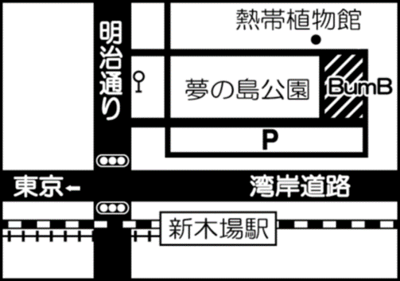
作成日以降に変更のあった場合は、東京スポーツ文化館のHP上で詳細を発表します。
 東京スポーツ文化館

JR京葉線、東京メトロ有楽町線、りんかい線
「新木場」駅下車、徒歩13分

